

Informe software administración de productos

Empresa ACME S.A



18 de julio del 2017

AIEP

Integrantes: Víctor Navarro – Angelo Osorio

**Índice.**

1. Introducción.
2. Descripción y análisis del requerimiento.
3. Alcance del software.
4. Diseño de modelo de datos físico y diccionario de datos
5. Arquitectura utilizada.
6. Diseño de interfaces gráficas.
7. Conclusiones.

**1.Introducción**

A través de este informe se dará a conocer algunos detalles de la implementación dun software de administración de bodega para la compañía ACME S.A.

La empresa ACME S.A recién mencionada, se dedica a la compra y venta de implementos informáticos. Debido a que tiene poco tiempo en funcionamiento se nos solicitó la integración a sus funciones de una herramienta informática para la administración de sus productos en bodega como también la integración de una plataforma de ventas.

La empresa no posee ningún tipo de software para la ayuda logística de su instalación, cuenta con una tienda ubicada en Santiago, la cual funciona como bodega, en la que se reciben y almacenan sus productos, y también cuenta con centros de ventas.

Nuestra solución se centra en la implementación de una aplicación informática que incluya la administración de sus productos (logística), recepción o ingreso de productos a la bodega, junto con la descripción de estos y la modificación de los saldos en bodega.

La aplicación permitirá la realización de ventas de productos que se irán descontando de bodega y así tener un mejor control de los procesos, cada proceso podrá ser ejecutado según las distintas áreas que la compañía establece, siendo estos, administrador de sistemas, bodega y ventas. Cada usuario tendrá ingreso limitado para efectuar solo labores que tengan asignados según sus funciones.

**2.****Descripción y análisis del requerimiento.**

Objetivo

El objetivo principal de esta herramienta es la administración de los procesos de productos recibidos y almacenados en bodega de la empresa ACME, además la incorporación de una opción para la venta de estos productos.

Desarrollo

Nuestra herramienta está orientada a la administración de procesos informáticos de la empresa, primero que todo esta aplicación comienza con el logueo de usuarios para ingresar a la plataforma según los cargos que posean dentro de la compañía, los cargos se dividirán en los siguientes usuarios:

|  |  |  |
| --- | --- | --- |
| **Cargo** | **Usuario** | **Detalle** |
| ADMINISTRADOR | Administrador Sistemas | Administrador de sistemas, registro y modificación de usuarios para el ingreso en la aplicación, facultada de ingresar a todas las ventanas existentes. |
| ADMINISTRADOR_BODEGA | Administrador área bodega | Encargado del área de bodega, el cual podrá realizar ingreso y modificación de productos como también la impresión de reportes relacionados con la gestión en bodega. Este usuario además podrá ingresar y eliminar proveedores con que la compañía trabaja. |
| ADMINISTRADOR_VENTAS | Administrador área ventas | Encargado del área de ventas, podrá realizar ventas, consultas de saldos y la obtención de reportes sobre el área de ventas. |
| BODEGUERO | Operario de bodega | El usuario podrá realizar ingreso y modificación de saldos en bodega, también se le permitirá la modificación de descripción de productos. |
| VENDEDOR | Ejecutivo de ventas | El usuario podrá realizar gestión de ventas, realizar una creación de una nueva venta y ver saldos que se encuentran en bodega para la venta. |

Dependiendo del usuario que se ingrese, la aplicación mostrará las ventanas correspondientes a cada cargo, obteniendo así un orden en la aplicación y administración segura de los procesos.

La ventana de bodegas nos dará la opción de ingreso de productos que los proveedores envíen a la empresa (recepción), este ingreso lo puede gestionar el bodeguero y administrador de bodega, para ello se realizará una búsqueda por serie (código del producto), se debe ingresar una serie y la aplicación hará una consulta a la base de datos, verificando si el producto se encuentra ingresado en la bodega, de ser así la ventana habilitara el botón de modificar, que permitirá la modificación de saldos o nombre del producto, de lo contrario si la búsqueda de la serie es negativa, arrojará una ventana que nos indicará que el producto no se encuentra en los registros y permitirá el ingreso de este, habilitando el botón de ingreso de producto.

La cuenta del administrador de bodega es similar a las cuentas mencionadas anteriormente, solo que para el administrador tendrá una ventana para poder generar reportes de la información de los productos en bodega, y así controlar el funcionamiento de estos.

La opción de consulta de productos se encuentra habilitada para consultar el estado de productos en bodega, esto se puede realizar, según una serie específica o también con algún dato coincidente con la serie consultada, se puede buscar por nombre, productos por proveedor y por aquellos productos que se encuentren activos o inactivos en bodega, además se integra una consulta el cual nos arroja todos los productos existentes en bodega.

La ventana proveedor nos permite consultar los datos de los proveedores que se encuentran asociados a la empresa y aquellos que no, de esta forma nos detallará si el proveedor se encuentra activo o inactivo, informará además datos como, teléfono y el correo, esta herramienta además de consultar un proveedor especifico nos permitirá agregar un proveedor nuevo de no existir en el registro de la base de datos, y también la modificación de datos de estos.

Para el área de ventas se encuentra instaurada una ventana, esta nos ayudara a la gestión de ventas. Se podrán consultar los productos que están en bodega para luego ser ingresados a la nueva venta que se realizara, al presionar el botón nueva compra se tendrán que agregar los productos y las cantidades a vender, el detalle de la venta se verá en la misma ventana junto con la información del valor total de la compra, una vez seleccionado el botón de finalizar compra, automáticamente se descontaran las cantidades que se vendieron desde la información de la bodega y se detallara la información como una operación de ventas, que detallara el usuario que realizó la venta las cantidades y la fecha de dicha operación.

El administrador de sistemas, tendrá la facultad de realizar el registro de los usuarios para el uso de la herramienta según sus cargos, esto lo realizara en la ventana de usuarios, esta ventana permitirá realizar una búsqueda por Rut de cada usuario, al ingresar un Rut la aplicación realizara una búsqueda dentro de la base de datos, si el usuario se encuentra registrado mostrara la información y permitirá la modificación de la información del usuario, si el Rut ingresado no es encontrado en la base de datos nos arrojara una alerta informando que el Rut no está en los registros, por lo tanto, se deberá ingresar.

**3.Alcance del software.**

Como se mencionó anteriormente, nuestra herramienta comprende la gestión interna de los productos, desde el ingreso de productos a la bodega, conocer en que ubicación se encuentra cada producto, saber cuáles son los saldos dentro de la bodega, la modificación de estos y a su vez contar con la información y/o descripción de cada producto.

Esta aplicación no cuenta con el detalle o información de los productos mermados o aquellos que hayan sido hurtado, tampoco lo realcionado a post venta. Solo permitirá realizar acciones de ventas, y no tendrá un alcance más allá de ese proceso. Tampoco tendrá opciones de contabilidad ni de facturaciones, esta aplicación fue realizada exclusivamente para facilitar la ayuda de la administración de productos en bodega.

Para resumir esta herramienta nos ayuda en el ingreso, modificación, mantención y ventas de productos, a su vez permite a la administración emitir reportes para cada una de las áreas que posee la empresa, tanto como de operaciones de ventas y de bodega.

**4.Diseño de modelo de datos físico y diccionario de datos**

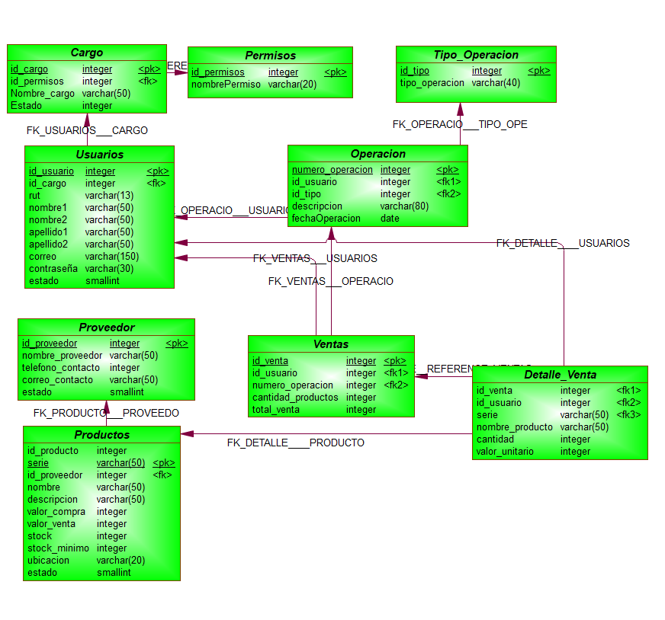

|  |  |  |  |
| --- | --- | --- | --- |
| **Nombre del archivo: Proyecto Taller SQL** | | **Fecha creación: 09/07/2017** | |
| **Descripción: Tabla de información de proveedor** | | | |
| **Campo** | **Tipo** | **Longitud** | **Descripción** |
| id_proveedor | numérico | int | Identificador del proveedor |
| nombre_proveedor | numérico | 50 | Nombre del proveedor |
| telefono_contacto | numérico | int | Número de teléfono para contacto del proveedor |
| correo_contacto | Carácter | 50 | Correo electrónico (mail) para contactarse con proveedor |
| **Relaciones: Sin relación con otra tabla.** | | **Campo llave: id_proveedor** | |
| **Descripción: Tabla de permisos.** | | | |
| **Campo** | **Tipo** | **Longitud** | **Descripción** |
| id_permiso | numérico | int | Identificador de permiso |
| nombrePermiso | Carácter | 20 | Nombre del permiso otorgado |
| **Relaciones: Sin relación con otra tabla.** | | **Campo llave: id_permiso** | |
| **Descripción: Tabla tipo de operación.** | | | |
| **Campo** | **Tipo** | **Longitud** | **Descripción** |
| id_tipo | numérico | int | Identificador del tipo de operación realizada |
| tipo_operacion | Carácter | 40 | Tipo de operación realizada (venta, modificación, etc.) |
| **Relaciones: Sin relación con otra tabla.** | | **Campo llave: id_tipo** | |
| **Descripción: Tabla de cargo** | | | |
| **Campo** | **Tipo** | **Longitud** | **Descripción** |
| id_cargo | numérico | int | Identificador del proveedor |
| nombre_cargo | numérico | 50 | Nombre del cargo del usuario |
| Permisos | numérico | int | Nombre del permiso otorgado al usuario |
| **Relaciones: permisos (id_permiso)** | | **Campo llave: id_cargo** | |
| **Descripción: Tabla de usuarios** | | | |
| **Campo** | **Tipo** | **Longitud** | **Descripción** |
| id_usuario | numérico | int | Identificador del usuario |
| Rut | numérico | 13 | Rut identificador único del usuario registrado |
| nombre1 | Carácter | 50 | Primer nombre del usuario registrado |
| nombre2 | Carácter | 50 | Segundo nombre del usuario registrado |
| apellido1 | Carácter | 50 | Primer apellido del usuario registrado |
| apellido2 | Carácter | 50 | Segundo apellido del usuario registrado |
| correo | Carácter | 150 | Correo electrónico (mail) del usuario registrado |
| contraseña | Carácter | 30 | contraseña otorgada al usuario. |
| cargo | numérico | int | cargo dentro de la instalación que posee el usuario. |
| estado | Bit | bit | estado del usuario (activo-Inactivo) |
| **Relaciones: cargo (id_cargo)** | | **Campo llave: id_usuario** | |
| **Descripción: Tabla de productos** | | | |
| **Campo** | **Tipo** | **Longitud** | **Descripción** |
| id_producto | numérico | int | identificador de producto en bodega |
| serie | Carácter | 50 | identificador único del producto (código) |
| nombre | Carácter | 50 | nombre del producto, detalle |
| descripción | Carácter | int | cualidad del producto que lo hace diferente |
| valor_compra | numérico | int | valor del producto comprado por la empresa |
| valor_venta | numérico | int | valor del producto a vender a los clientes |
| stock | numérico | int | cantidad de productos que se encuentran en bodega |
| stock_minimo | numérico | int | cantidad de productos mínimo que puede tener en bodega |
| ubicación | Carácter | 20 | ubicación física del producto dentro de la bodega |
| proveedor | numérico | int | nombre de empresa que abastece con productos. |
| estado | Bit | bit | estado del producto (activo, inactivo) |
| **Relaciones: proveedor (id_proveedor)** | | **Campo llave: id_producto** | |
| **Descripción: Tabla de operación** | | | |
| **Campo** | **Tipo** | **Longitud** | **Descripción** |
| numero_operacion | numérico | int | identificador de operación realizada. |
| usuario | numérico | 50 | Usuario que realizo la operación. |
| tipo_operacion | numérico | 50 | Tipo de operación realizada (venta, modificación, etc.). |
| producto | numérico | int | Producto que se ocupó en la operación. |
| descripción | Carácter | 80 | Descripción del producto. |
| cantidad | numérico | int | Cantidad involucrada en la operación. |
| fechaOperacion | numérico | int | Fecha que se realizó la operación (servidor). |
| **Relaciones: usuario (id_usuario)** | | **Campo llave: numero_operacion** | |
| **Relaciones: tipo_operacion (id_tipo)** | |
| **Relaciones: productos (id_producto)** | |
| **Descripción: Tabla de ventas** | | | |
| **Campo** | **Tipo** | **Longitud** | **Descripción** |
| id_venta | numérico | int | Identificador de venta realizada |
| usuario | numérico | int | Usuario que realizo la operación de venta. |
| cantidad_productos | numérico | int | cantidad de productos involucrados en la venta. |
| total_venta | numérico | int | Total del costo de la venta (total a pagar) |
| NroOperacion | numérico | int | numero de operación realizada con la venta |
| **Relaciones: usuario (id_usuario)** | | **Campo llave: id_venta** | |
| **Relaciones: operación (numero_operacion)** | |
| **Descripción: Tabla detalle_venta** | | | |
| **Campo** | **Tipo** | **Longitud** | **Descripción** |
| id_venta | numérico | int | Identificador de venta realizada. |
| id_usuario | numérico | int | identificador de usuario que realizo la venta. |
| producto | numérico | int | Producto que se ocupó en la operación. |
| nombre_producto | Carácter | 50 | nombre del producto vendido. |
| cantidad | numérico | int | cantidad de productos vendidos. |
| valor_unitario | numérico | int | valor unitario del producto vendido. |
| **Relaciones: ventas (id_venta)** | | **Campo llave:** | |
| **Relaciones: usuario (id_usuario)** | |
| **Relaciones: producto (id_producto)** | |

**5.Arquitectura utilizada.**

En esta aplicación, el modelo implementado fue el de capas. Este modelo consiste en delegar labores y así cada función es exclusiva de cada capa. Para la realización de este proyecto se implementaron 3 capas.

La capa de presentación se encarga de la interfaz gráfica, además de la comunicación con el usuario, por medio de mensajes, cuadros de diálogos, etc., esta capa recibe información por medio de parámetros de entradas, y es la encargada de comunicarse con la capa de negocio enviando y solicitando información.

La capa de negocio se encarga de recibir los datos desde la capa de interfaz gestionando que todos los datos o campos recibidos sean los correctos para así enviarlos a la siguiente capa y obtener los resultados esperados, de no ser así esta capa los envía a la capa interfaz por medio de mensajes o errores para corregir dicha situación.

En la capa de persistencias se establece la comunicación con la base de datos, esta recibe los datos desde la capa de negocio y los conecta para traer la información solicitada. En este caso nuestra base de datos es con conexión a SQL Server.

**6.Diseño de interfaces gráficas.**

Pantalla de inicio de sesión, acá el usuario ingresara su Rut y su clave asignada, dependiendo de su cargo y sus permisos se cargarán las ventanas a las que él pueda tener acceso. Además, se integra en la pantalla una opción para las personas que olviden su contraseña, en el cual al hacer click se abrirá una nueva ventana que solicita como información el Rut y su mail, esta información se enviara al administrador un correo quien será el encargado de ayudar a reestablecer una nueva contraseña para el usuario.

* 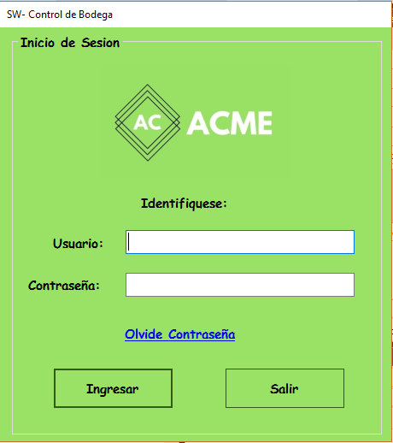Logueo de usuario.
* 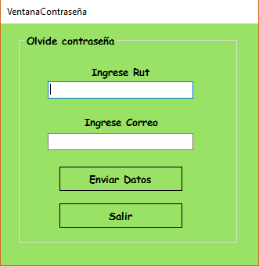Ventana para recuperar contraseña.
* Ventana de opciones para el administrador, en la cual el administrador tiene opciones de todas las áreas, bodega, ventas y de administrador de usuario. Esta ventana es solo para el administrador de sistemas, para el resto de los usuarios se les detallaran las ventanas correspondientes a sus áreas de trabajo o labores correspondientes.

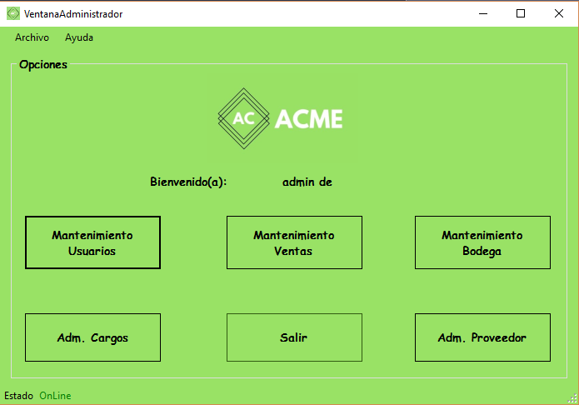

* La ventana para cargos de bodega, utilizada por el administrador de bodega mostrará las dos opciones que seran ingreso de productos y consulta de productos.

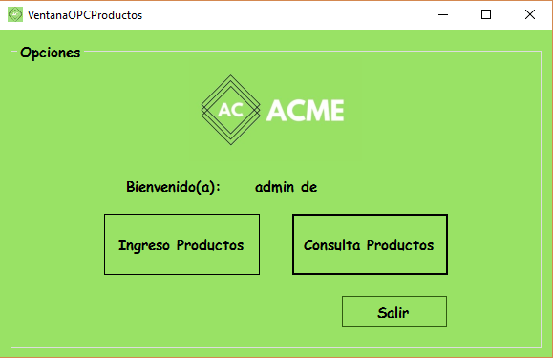

* Ventana para ingreso y/o modificación de productos, en esta ventana se ingresa una serie a consultar, presionando el botón con una lupa, el cual toma el dato ingresado y realiza una búsqueda en la base de datos, para encontrar algún registro en la base, habilita automáticamente el botón de modificar, para así poder realizar cambios en los datos del producto, todos los campos que se ven en la imagen, de no encontrar algún registro , la herramienta envía un mensaje que dice que el producto o serie ingresada no contiene registros, y automaticamente habilita el botón de agregar producto, esto nos permite realizar el ingreso del producto nuevo que se desea.

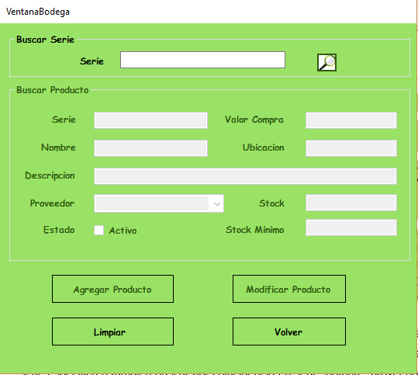

* La opción de consulta de productos, como su nombre lo menciona es para la consulta de los productos existentes en bodega, se puede consultar por una serie especifica o también buscar por coincidencia en serie, nombre, proveedor y estado (activo o inactivo) esta búsqueda ayuda a los usuarios en que no es necesario que recuerden por completo la serie o nombre del producto, la consulta trae aquellos productos que contengan la información consultada, todo esto por separado.

Para buscar los productos inactivos solo se debe presionar el botón con la lupa y este los mostrará, de lo contrario si se desea ver la información de los productos activos se debe hacer click o marcar la opción activo para ver la información solicitada.

El botón Mostar Todo, trae toda la información de todos los productos en bodega en un listado que también informara si la cantidad de productos es crítico (color rojo) o normal (verde) .

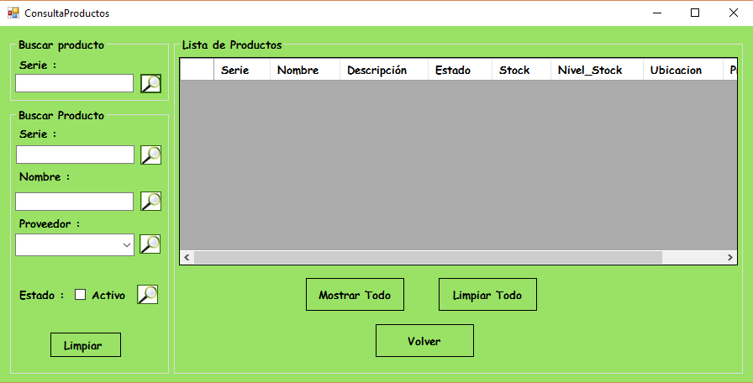

* La ventana de proveedor nos ayuda a la búsqueda de datos de los proveedores, al ingresar el nombre del proveedor y ejecutar la búsqueda con el botón buscar, de encontrar datos, la aplicación mostrara toda la información solicitada y así también poder modificarla, de no encontrar los datos en los registros se habilitará el botón de agregar proveedor, solicitando registar los datos del nuevo proveedor.

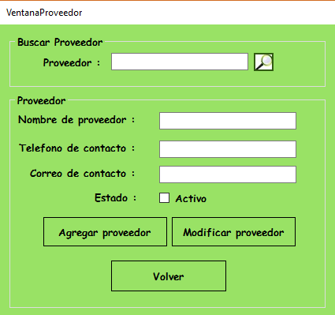

* Para el área de ventas se creó una ventana para realizar ventas a clientes, como primera instancia esta ventana nos permite obtener los datos de los productos y saldos que se encuentran en bodega, al lado izquierdo el grupo nombrado “lista de productos” de la ventana, el botón TODOS nos ayuda con esta función detallada anteriormente.

Para poder realizar una nueva venta, se debe presionar el botón nueva venta y así agregar productos a nuestro detalle de venta, se pueden buscar por serie o por nombre del producto si se conoce esa información, al buscar el producto nos detallara la información en ventana , mostrando si el producto está disponible o no para la venta, detallando la cantidad de saldos que posee el producto, de esta forma el vendedor solo tendrá que agregar la cantidad a vender. Teniendo todo esto se debe hacer click en el botón agregar producto y se ira cargando la información en la parte “detalle de ventas”.

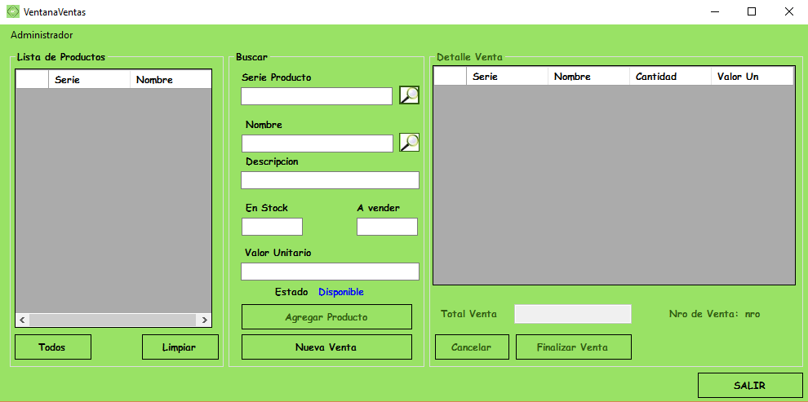

Administrador de cargos nos permite asignar permisos para la herramienta según el cargo que ocupe en la empresa, hace una consulta a los datos de la aplicación para saber si cuenta con permisos los cuales se pueden modificar si se desea o si no está registrado se le puede asignar un permiso.

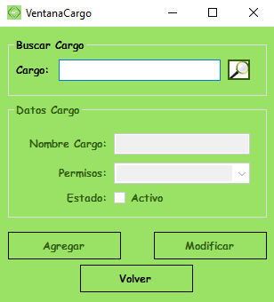

La ventana administración de proveedores principalmente registra proveedores en los datos, de existir información nos ayuda a modificar los registros que existen del proveedor.

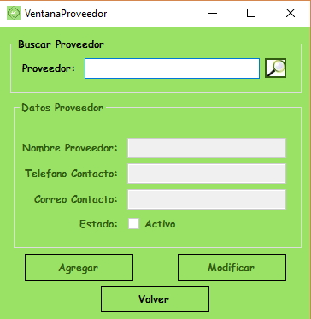

**7.Conclusiones.**

Como pudimos conocer a través de este informe, existen herramientas tecnológicas que ayudan o facilitan las labores administrativas, de almacenaje, compra o venta de productos en una empresa, haciendo mucho más efectivos y eficientes estas labores ya mencionadas.

Una opción cada vez más utilizadas son las aplicaciones en que cada trabajador ingresa a través de un usuario y clave asignada para desempeñar las funciones determinadas a su puesto de trabajo.

Mostramos con un ejemplo claro solicitado por la empresa ACME S.A, como se realizan este tipo de aplicaciones, sus funciones y beneficios para la compañía que cuenta con este tipo de servicios.

Tomando esta primera creación de software como experiencia para la realización de este tipo de herramientas con futuros clientes, también para enfrentar nuestros próximos desafíos educacionales, ya que este proyecto fue con tiempos acotados y con revisiones constantes de avances del programa lo cual lo hace una experiencia que se acerca a la realidad del área que estamos abarcando.

https://ssl.gstatic.com/ui/v1/icons/mail/images/cleardot.gif